Inhalt

1 - Wie man Personalbedarf plant 2

1.1 Personalbedarf planen 2

5

1.2 Personalwerbung und –Auswahl 6

1.2.1 Möglichkeiten zur Beschaffung: 6

1.2.2 Personalaufnahme – Unternehmenssicht 6

2 - Arbeitnehmer sind rechtlich gut geschützt 11

2.1 Rechte und Pflichten von Arbeitgebern und Arbeitnehmern ergeben sich aus 11

2.2 Arbeitszeit, Urlaub, Mutterschutz 11

2.3 Kündigung, Entlassung 13

3 - Motivierte Mitarbeiter sind wichtig 15

3.1 Was motiviert Mitarbeiter/innen wirklich? 15

3.2 Personalbeurteilung 16

3.2.1 Ziele 16

3.2.2 Beurteilungsprozess 16

3.2.3 Voraussetzungen der Personalbeurteilung: 17

3.2.4 Methoden der Personalbeurteilung 17

3.2.5 Instrumente der Personalbeurteilung 18

3.2.6 Fehler bei der Personalbeurteilung 19

3.3 Personalentwicklung 19

3.3.1 Einflussfaktoren 19

3.3.2 Ziele 19

3.3.3 System der Personalentwicklung 20

3.3.4 Methoden der Personalentwicklung 20

3.3.5 Erfolgskontrolle der Personalentwicklung 20

3.4 Humanisierung des Arbeitsplatzes 21

4 Mitarbeiterbindung und Karriereplanung als Wettbewerbsvorteil 22

4.1 Mitarbeiter an das Unternehmen binden 22

4.2 Maßnahmen zur Karriereplanung 23

4.2.1 Aufgaben und Ziele der Karriereplanung 23

4.2.2 Die Rahmenbedingungen für eine erfolgreiche Karriereplanung 24

4.2.3 Laufbahnmodelle: horizontaler und vertikaler Karrierefortschritt 25

4.2.4 Förderungs- und Bildungsmaßnahmen 25

5 - Wie können Mitarbeiter entlohnt werden 26

5.1 Arbeitsstudien und Arbeitsbewertung 26

5.2 Entlohnung 26

5.2.1 „gerechte“ Entlohnung 26

5.2.2 Leistungsgerechte Entlohnung und Leistungsbewertung 27

5.2.3 Entgeltsysteme in der Praxis 29

5.3 Personalcontrolling 30

***Personalmanagement***

# 1 - Wie man Personalbedarf plant

Welche Mitarbeiter werden wofür und wann benötig.

## 1.1 Personalbedarf planen

Bei der Personalbedarfsplanung müssen folgende Punkte berücksichtigt werden:

* quantitativer Bedarf: Wie viele Mitarbeiter werden benötigt?
* qualitativer Bedarf: Welche Qualifikationen sollen die Mitarbeiter besitzen?
* Zeitlicher Bedarf: Wann werden Mitarbeiter benötigt?

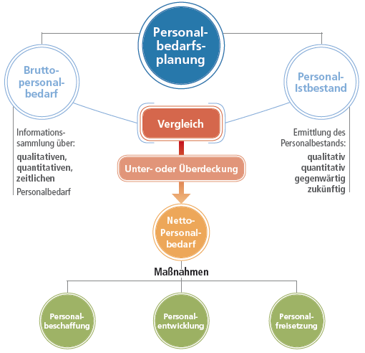

Der Personalbedarf kann durch folgende Maßnahmen gedeckt werden:

* intern: durch rechtzeitige Personalentwicklung und Beförderung bzw. Versetzung
* extern: durch Anwerbung (Stelleninserate, Arbeitsmarktservice, Personalberater)

Kurz- und mittelfristige Schwankungen im Personalbedarf

* Zeitlich schwankender
* Aus sozialrechtlichen Gründen
* Aus persönlichen Gründen

Langfristiger Personalbedarf

* Ersatzbedarf für ausscheidende Mitarbeiter
* Erweiterungsbedarf
* Umschichtungsbedarf
* Freisetzungsbedarf

Stellenbeschreibung als Hilfsmittel

Wenn der quantitative Bedarf bekannt ist, muss man die Qualität des Bedarfs festlegen 🡪 Stellenbeschreibung

Folgende Informationen sind für den qualitativer Bedarf erforderlich:

* Schulbildung
* Spezialkenntnisse
* Berufserfahrung
* Verantwortung
* Arbeitsselbständigkeit
* Körperliche Belastung
* Umwelteinflüsse

## C:\Users\schueler\Music\289fe850-e355-494b-afbb-950f7f07705e.jpg

## 1.2 Personalwerbung und –Auswahl

### 1.2.1 Möglichkeiten zur Beschaffung:

* **Intern:**

Kurzfristig: Beförderung, Versetzung

Langfristig: Personalentwicklung

* **Extern:**

Kurzfristig: Leiharbeit

Langfristig: Personalanwerbung durch Inserate, Arbeitsamt, Vermittlung, Aushänge

### 1.2.2 Personalaufnahme – Unternehmenssicht

* Inserat
  + Kleininserat
  + Qualifizierter Anzeige

**Folgende Funktionen sollen beachtet werden:**

* + Informationsfunktion

Mit der Stelle verbundene Aufgaben präzise beschrieben und Anforderungsprofil, Zusatzkenntnisse, Gehalt angeführt werden

* + Überzeugungsfunktion

Interessierte müssen überzeugt werden, dass eine Bewerbung nutzbringend sein könnte

* + Motivationsfunktion

Interessierte sollen angeregt werden, eine Bewerbung zu schreiben.

* Beurteilung der Bewerbungsunterlagen

**Zuerst werden folgende Kriterien ausgewertet:**

* + Formale Gestaltung
  + Vollständigkeit
  + Inhalt

**Folgende Analysen sind üblich:**

* + Lebenslaufanalyse

Analyse der Ausbildung und Weiterbildungsverhaltens sowie Zeitfolgen- und Positionsanalysen.

* + Zeitfolgenanalyse

Arbeitsplatz- oder Schulwechsel in einem zeitlichen Rahmen bewertet

* + Positionsanalyse

Untersuchung ob mit Stellenwechsel ein Aufstieg oder ein Abstieg erfolgt ist.

* Antwort auf das Schreiben
  + Positive Antwort

Einladung zu einer persönlichen Vorsprache 🡪 kurze Mitteilung

* + Negative Antwort

Soll den Bewerber nicht entmutigen oder herabsetzen 🡪 Unterlagen sollen zurückgesandt werden.

**Einstellungsgespräch und seine Analyse**

* Formen des Einstellungsgesprächs:
  + Einzelgespräch
  + Gespräch mit mehreren Firmenangehörigen
  + Round-Table-Gespräch (zwischen mehreren Bewerbern und Firmenangehörigen
* Gesprächsplan:
  + Offizielle Begrüßung
  + Konversationsphase mit dem Ziel den Bewerber zum Sprechen zu bringen
  + Klärung des Gesprächsablaufs
  + Besprechung des Lebenslaufs
  + Vorstellung des Bewerbers zu Arbeitsbedingungen und Arbeitsinhalten

(„meine ideale Arbeit“)

* + Informationsstand des Bewerbers zu Unternehmen
  + Selbsteinschätzung des Bewerbers (zu Stärken und Schwächen, Problemlöseverhalten, Umgang mit Stree und Belastungen)
  + Eventuell spezielle Anforderungen der Stelle
  + Informationen zur Stelle
  + Gelegenheiten für Fragen
  + Abschluss des Gesprächs (Information über den weiteren Entscheidungsweg, Vereinbarungen über nächste Kontaktaufnahme, Verabschiedung)

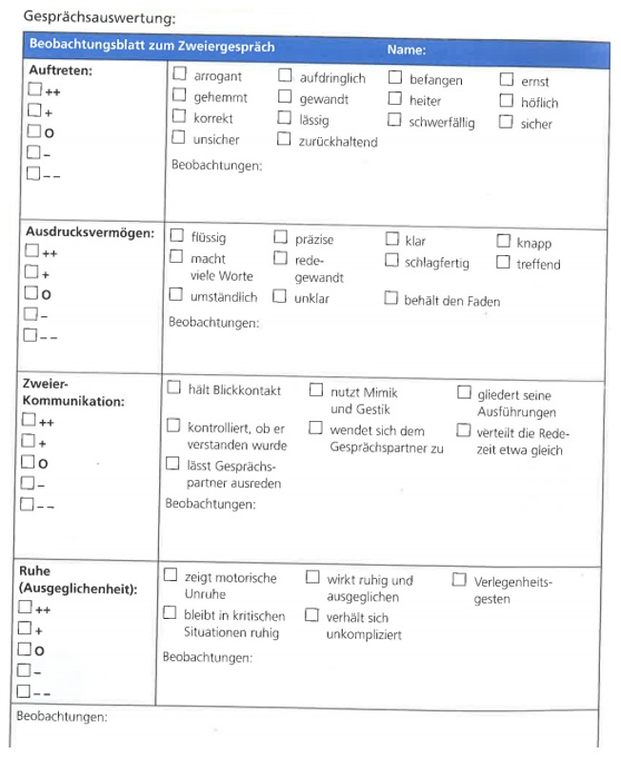Gespräch wird systematisch ausgewertet und als Beurteilungskriterium der Eignung des Bewerbers verwendet.

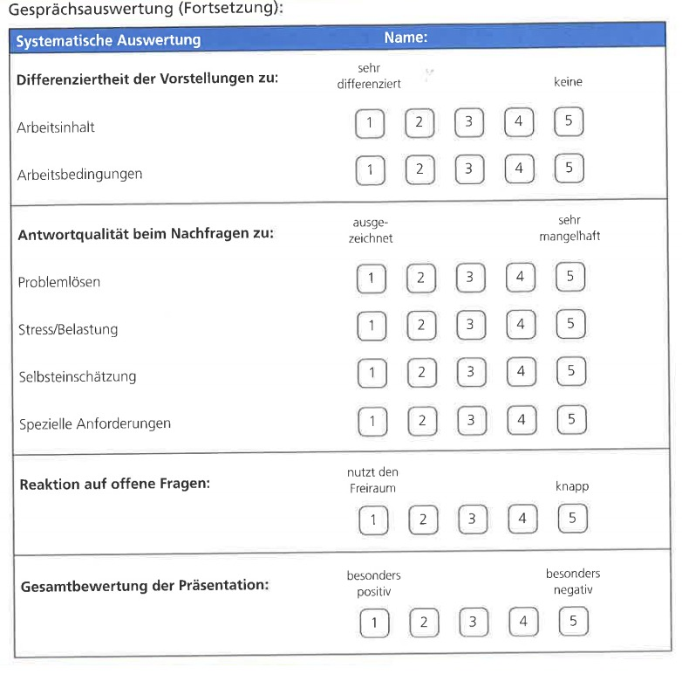

**Zusätzliche Auswahlverfahren**

* Eignungstest

Objektives Verfahren 🡪 eine zusätzliche Entscheidungsgrundlage für die Auswahl

Folgende Bereiche werden abhängig von der Position getestet:

* + Allgemeinwissen
  + Spezielle berufsbezogene Kenntnisse
  + Logisches Denken, Abstraktionsfähigkeit
  + Merkfähigkeit, Kurzzeitgedächtnis
  + Gestaltwahrnehmung, Mustererkennung
  + Sprachbeherrschung, verbale Intelligenz
  + Praktisch-technische Intelligenz
  + Räumliches Vorstellungsvermögen
  + Konzentrationsvermögen, Ausdauer, Belastbarkeit
  + Ordnung und Sorgfalt
  + Arbeitsorganisation
* Leistungsproben

Sind spezielle Fähigkeiten erforderlich, muss der Bewerber manchmal Leistungsproben ablegen.

Beispiele:

* + Software Engineer Interview-Questions bei Google:
    - Finde den schnellsten Weg in einem Straßennetz.
    - Erkläre DFS (*depth-first search)*
    - Erkläre JVM (Java-Virtual-Maschine)
    - Etc.
  + Andere:
    - Probediktat, eventuell auch in einer Fremdsprache
    - Übersetzung
    - Textverarbeitung, Tabllenkalkulation
* Assessment-Center

Mehrere Bewerber werden gleichzeitig durch mehrere Beobachter auf ihre Eignung für eine bestimmte Position getestet.

Wichtige Kennzeichen eines AC sind:

* + Mehrfachbeurteilung durch mehrere Beobachter (Meist 12 Bewerber und 4 bis 6 Beobachter)
  + Orientierung am zukünftigen Arbeitsverhalten der Stellenbewerber
  + Methodenvielfalt, z.B.:
    - Tests
    - Rollenspiele
    - Gruppendiskussion
    - Präsentationen
    - Postkorb-Fälle
  + Orientierung der Beurteilung an den Anforderungen der zu besetzenden Stelle
  + Dauer: von einem halben Tag bis zweitätig

# 2 - Arbeitnehmer sind rechtlich gut geschützt

## 2.1 Rechte und Pflichten von Arbeitgebern und Arbeitnehmern ergeben sich aus

* Gesetzen (Anstellungsgesetz)
* Kollektivvertrag (abgeschlossen zwischen den Gewerkschaften und der Wirtschaftskammer)
* Betriebsvereinbarungen (abgeschlossen zwischen Arbeitgeber und Betriebsrat)
* Einzelarbeitsvertrag (Dienstvertrag zwischen dem einzelnen Arbeitnehmer und Arbeitgeber)

Individuelle Vereinbarungen dürfen den Arbeitnehmer nur besser und nicht schlechter darstellen, als es Gesetze, Kollektivverträge und Betriebsvereinbarungen vorsehen.

Pflichten des Arbeitnehmers:

* Pflicht zur persönlichen Arbeitsleistung
* Treuepflicht

Pflichten des Arbeitgebers:

* Arbeitnehmerschutz
* Fürsorgepflicht und Gleichbehandlung
* Zahlung eines Entgeltes für die Arbeitsleistung

## 2.2 Arbeitszeit, Urlaub, Mutterschutz

Normalarbeitszeit:

Laut dem Arbeitszeitgesetz gelten folgende Regelungen:

* 40 Stunden pro Woche, 8 Stunden pro Tag
* Höchstgrenze inkl. Überstunden: 50 Stunden pro Woche, 10 Stunden pro Tag

Gesetzlich zulässige Überstunden:

* 5 Überstunden pro Woche (Erhöhung im Kollektivvertrag möglich)
* Zusätzliche 60 Überstunden pro Jahr
* Zusätzlich täglich 30 Minuten für Vor- und Abschlussarbeiten
* Lohnzuschlag von 50% pro Überstunde

In Kollektivverträgen und in Betriebsvereinbarungen können die Überstunden erhöht werden  
(Maximal 60 Stunden pro Woche für 3 x 8 Wochen pro Jahr. Dazwischen müssen mindestens 2 Wochen ohne Überstunden liegen)

Teilzeitarbeit:

Sie liegt vor, wenn die vereinbarte Wochenarbeitszeit im Durchschnitt die gesetzliche Normalarbeitszeit unterschreitet. Für Teilzeitbeschäftigte gelten daher besondere vertragsrechtliche Schutzbestimmungen. Sofern keine Betriebsvereinbarung darüber vorliegt, sind Ausmaß und Festlegung der Arbeitszeit wischen Arbeitnehmer und Arbeitgeber zu vereinbaren.

Mehrstunden sind entweder im Verhältnis 1: 1,25 in Freizeit abzugelten oder mit einem Zuschlag von 25% zu bezahlen.

Dienstverhinderung:

Eine Dienstverhinderung aus persönlichen Gründen ist dem Arbeitgeber zu melden. Entgelt gebührt bei wichtigen Gründen (Krankheit, wichtiger Behördenweg, Hochzeit, schwere Erkrankung eines Familienangehörigen etc.).

Urlaub:

30 Werktage in jedem Arbeitsjahr (25 Arbeitstage bei Fünftagewoche). In den ersten sechs Monaten anteilig, dann voll. Ab Beginn des zweiten Arbeitsjahres gilt der volle Anspruch. Ab den 25 Dienstjahr: 36 Werktage bzw. 30.

Mutterschutz:

Für Mütter besteht Arbeitsverbot 8 Wochen vor bis 8 Wochen nach der Geburt.

Karenz:

Nach Ablauf der Mutterschutzfrist bis zum 2. Geburtstag haben Mütter und Väter abwechselnd (ohne Entgelt) Anspruch auf Karenzurlaub. In größeren Betrieben (ab 20 Beschäftigten) besteht Anspruch auf Teilzeit bis zum 7. Geburtstag.

Kinderbetreuungsgeld:

Wird unabhängig von einem Beschäftigungsverhältnis gewährt und kann abwechselnd von Mutter und Vater.

## 2.3 Kündigung, Entlassung

**Die Arbeitsvertragsparteien können einen Arbeitsvertrag entweder:**

* Befristet abschließen (auf bestimmte Zeit); diese Verträge können nicht gekündigt werden, sie enden mit dem Ablauf der Zeit
* Unbefristet abschließen

Wird bei unbefristeten Arbeitsverträgen der erste Monat als Probemonat vereinbart, kann während dieser Zeit der Vertrag ohne Angabe von Gründen und mit sofortiger Wirkung von beiden Seiten gelöst werden.

**Unbefristete Dienstverhältnisse können folgendermaßen aufgelöst werden:**

* Einvernehmlich zwischen Dienstgeber und Dienstnehmer
* Durch Kündigung durch den Dienstgeber unter Einhaltung einer gesetzlich vorgeschriebenen Frist. Die Fristen betragen für Angestellte zwischen 6 Wochen und 5 Monaten.
* Durch Kündigung durch den Dienstnehmer unter Einhaltung einer einmonatigen Kündigungsfrist. Diese kann durch Vereinbarung im Dienstvertrag auch verlängert werden, jedoch maximal bis zur Länge der Kündigunsfrist für den Arbeitgeber.
* Durch vorzeitige (fristlose) Entlassung durch den Arbeitgeber bei Vorliegen von im Gesetz demonstrativ aufgezählten Entlassungsgründen.
* Durch vorzeitigen (fristlosen) Austritt durch den Arbeitnehmer bei Vorliegen von im Gesetz beispielhaft aufgezählten Austrittsgründen.

**Ansprüche bei Beendigung des Dienstverhältnisses**

Für Dienstverhältnisse, die bereits vor dem 1.1.2003 begonnen haben, gebührt dem Dienstnehmer bei Beendigung eine Abfertigung. Diese beträgt ab einer unterbrochenen Dauer des Arbeitsverhältnisses von 3 Jahren 2 Montasentgelte und steigt bis auf 12 Montasentgelte nach 25 Dienstjahren.

Der Abfertigungsanspruch entsteht nicht bei gerechtfertigter Entlassung, unbegründeten vorzeitigem Austritt und in den meisten Fällen auch nicht bei Selbstkündigung durch den Arbeitnehmer.

Für Dienstverhältnisse, die ab dem 1.1.2003 begonnen haben, entfallen die obigen Abfertigungsregelungen. Jedoch zahlen die Dienstgeber 1,53% des Bruttolohnes im Wege der Krankenkassen in eine Mitarbeitervorkasse ein.

Ebenfalls hat der Arbeitnehmer bei Beendigung des Dienstverhältnisses folgende Ansprüche:

* Abrechnung des nicht verbrauchten Urlaubs
* Entgeltabrechnung
* Dienstzeugnis
* „Postensuche“ (nur bei Kündigung durch den Arbeitgeber)

Mitbestimmungsrecht:

Die betriebliche Mitbestimmung wird vor allem durch folgende Organe gesichert:

* Betriebsrat
* Betriebsversammlung

Die betrieblichen Mitbestimmungs- und Mitwirkungsrechte sind sehr umfangreich.

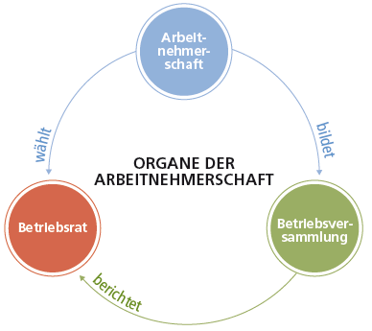

# 3 - Motivierte Mitarbeiter sind wichtig

## 3.1 Was motiviert Mitarbeiter/innen wirklich?

Damit Mitarbeiter/innen den gewünschten Beitrag zur Erreichung der Unternehmensziele leisten können und wollen, müssen sie entsprechend motiviert sein. Diese Motivation kann ein innerer Antrieb sein – man spricht dann von „intrinsischer Motivation“-, sie kann aber auch durch Anreize von außen erzeugt werden – in diesem Fall spricht man von „extrinsischer Motivation“.

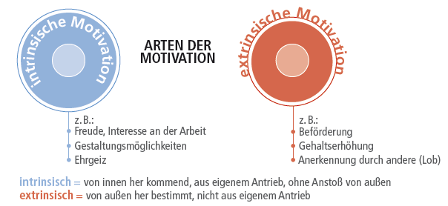

Motivationsmodelle:

* Inhaltsmodellen, die analysieren, welche Motive Menschen zu einem bestimmten Verhalten veranlassen.
* Prozessmodelle, die sich damit beschäftigen, wie das Motivationsverhalten abläuft und wie die Motivation auf das Verhalten wirkt.

Bekanntesten Inhaltsmodelle:

* Bedürfnispyramide von Abraham Maslov.
* Zwei-Faktoren Theorie von Frederick Herzberg, die man auch als ein Modell der Arbeitszufriedenheit bezeichnen kann.
* Theorie X und Y von Douglas McGregor.
* Theorie der gelernten Bedürfnisse von David McClelland.

Prozessmodelle:

* Modell von Lyman W. Porter und Edward E. Lawler

## 3.2 Personalbeurteilung

Alle Maßnahmen, mit deren Hilfe Persönlichkeitselemente, Arbeitsleistung sowie Führungs- und Sozialverhalten gemessen werden können.

### 3.2.1 Ziele

* Erhöhung der Motivation

Grundlage für folgende personalpolitische Entscheidungen:

* Gehalts- und Lohndifferenzierung
* Personalentwicklung
* Auswahl von Mitarbeitern
* Beratung der Mitarbeiter

### 3.2.2 Beurteilungsprozess

Es ist wichtig einen systematischen Beurteilungsprozess einzuführen, durch den objektive Urteile über die Leistung und das Verhalten der Mitarbeiter gewonnen werden können.

Ablauf:

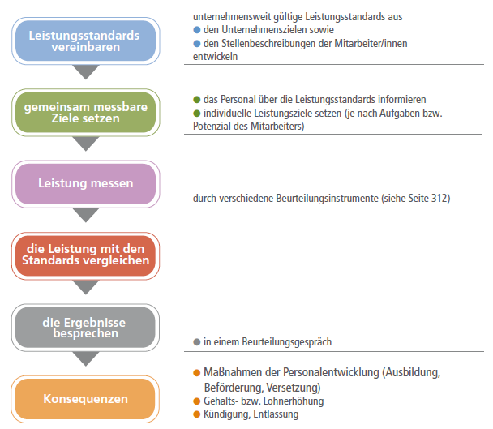

### 3.2.3 Voraussetzungen der Personalbeurteilung:

* Beurteilende muss mit Methode vertraut sein
* Beurteilende sollten keine Vorurteile haben, aber gute Menschen- und Sachkenntnisse besitzen
* Beurteilung soll in regelmäßigen Abständen durchgeführt werden
* Beurteilung sollte schriftlich erfolgen
* Personalbeurteilung muss sich an den Anforderungen der Stelle orientieren

### 3.2.4 Methoden der Personalbeurteilung

* Summarische Methoden

Der Mitarbeiter wird als Ganzes betrachtet, es wird nicht auf einzelne Merkmale eingegangen

* + - Freie Beschreibung: Beurteiler beschreibt den Mitarbeiter mit eigenen Worten
    - Rangfolgemethoden: Ein Mitarbeiter wird pauschal bewertet, mit anderen verglichen und in eine Rangfolge gebracht
* Analytische Verfahren

Die Mitarbeiter werden anhand festgelegter Merkmale beurteilt

* Rangreihenverfahren: Merkmale werden mit denen anderer Mitarbeiter verglichen und in eine Reihenfolge gebracht
* Einstufungsverfahren: Qualitative Merkmale (z.B. Arbeitsverhalten) werden quantitativ erfasst. Dazu werden Skalen definiert und die Merkmale verbal beschreiben.
* Kennzeichnungsverfahren

Statt der Beschreibung von Merkmalen kommen vorgegebene Aussagen (z.B. Checkliste) zum Einsatz.

### 3.2.5 Instrumente der Personalbeurteilung

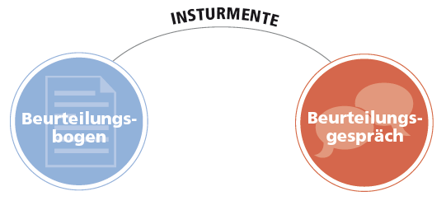

**Beurteilungsbogen**

Stellt sicher, dass das Beurteilungsgespräch systematisch geführt wird.

Er umfasst für den Mitarbeiter:

* Das Leistungsverhalten
* Das Führungsverhalten, wenn es sich um Instanzen handelt

Er umfasst für den Vorgesetzten

* Das Führungsverhalten

**Beurteilungsgespräch**

Im Gespräch zwischen Mitarbeiter und Vorgesetztem wird die Beurteilung der Leistung und weitere Entwicklungsmöglichkeiten diskutiert.

Ziele:

* Beibehalten eines hohen Leistungsniveaus
* Zukünftige Verbesserung von unzureichenden Leistungen

Regeln:

* Merkmale der Leistung und nicht der Person besprechen
* Stellungnahme des Beurteilten erfragen
* Korrekte Hinweise zur Verbesserung der Leistung geben
* Gemeinsam neue Arbeitsziele festlegen

### 3.2.6 Fehler bei der Personalbeurteilung

Reine Objektivität, ohne den Menschen zu beurteilen, ist nur schwer erreichbar, dennoch können einige Fehler identifiziert werden.

**Wahrnehmungsverzerrungen**

* Nikolaus-Effekt: Beurteiler bezieht sich nur auf Ereignisse, die kürzlich stattgefunden haben
* Hierarchie-Effekt: Je höher in der Hierarchie, desto besser die Beurteilung
* Kleber-Effekt: Längere Zeit nicht beförderte Mitarbeiter werden unterschätzt

**Maßstabsanwendung**

* Maßstab-Effekt: Verhalten des zu beurteilenden wird auch dann zum Maßstab, wenn es mit der Arbeitsplatzanforderung wenig oder nichts zu tun hat (z.B. Kleidung, Sprache, Gestik)
* Tendenz zur Mitte: Bei Einstufungsverfahren werden mittlere Werte bevorzugt
* Häufungseffekt: alle Mitarbeiter haben gleiche Berteilungen (gut, schlecht, durchschnittlich), liegt am Menschenbild des Vorgesetzten
* Sympathie/Antipathie: sympathische bzw. unsympathische Mitarbeiter werden besser bzw. schlechter beurteilt

**Bewusste Verfälschung**

* Bewertung las Mittel zum Zweck: Mitarbeiter werden gut beurteilt, damit sie eine best. Leistungszulage erhalten, oder um in eine höhere Position versetzt zu werden

**Andere Verzerrungsfaktoren**

* Alter des Beurteilten
* Geschlecht des Beurteilten

## 3.3 Personalentwicklung

Darunter versteht man die Summe von Maßnahmen und Tätigkeiten, die für das Personal systematisch vollzogen werden.

### 3.3.1 Einflussfaktoren

* Externe Faktoren
* Gesellschaftliche Aspekte (Werte, Einstellungen, Erwartungen)
* Arbeitsmarkt
* Technischer Wandel
* Interne Faktoren
* Strategie, die das Unternehmen verfolgt
* Investitions- und Rationalisierungsmaßnahmen

### 3.3.2 Ziele

* Individuelle Ziele der Mitarbeiter: Selbstverwirklichung, Arbeitsplatzsicherheit, persönlicher Prestige
* Ziele des Betriebes: Anpassung der Qualifikationen der Mitarbeiter, Vermittlung von Zusatzqualifikationen, Vorbereitung für höherwertige Tätigkeiten
* Gesellschaftliche Ziele: Verringerung der Arbeitslosigkeit

### 3.3.3 System der Personalentwicklung

**Ermittlung des Entwicklungsbedarfs**

Geschieht zumeist durch: Mitarbeiterbefragungen, Leistungsbeurteilungen, Verhaltensbeobachtungen

**Teilbereiche der Personalentwicklung**

* Aus- und Weiterbildung: Vermittlung von Kenntnissen und Verhaltensweisen, mit denen die Qualifikation des Mitarbeiters verbessert bzw. erhalten werden kann
* Arbeitsorganisation: Siehe Kapitel 2 im Buch
* Karriereplanung: die bewusste Planung der Stellenfolge eines Mitarbeiters im Betrieb

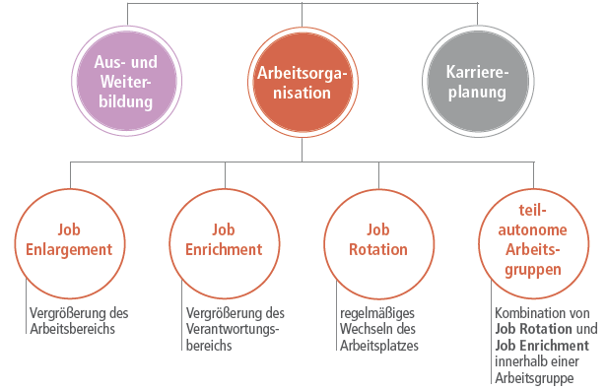

### 3.3.4 Methoden der Personalentwicklung

* Am Arbeitsplatz: durch den Einsatz des Mitarbeiters als Assistent oder Nachfolger; durch Qualitätszirkel oder Lernstatt
* Außerhalb des Arbeitsplatzes: durch Seminare (Vorträge, Fallstudien) oder gruppendynamische Trainingsform

### 3.3.5 Erfolgskontrolle der Personalentwicklung

Kontrolliert werden soll:

* Ob die Maßnahmen auch dazu beitragen Unternehmensziele zu erreichen
* Ob organisatorische Hemmnisse beseitigt wurden
* Welche Ursachen für festgestellte Abweichungen von Zielen verantwortlich sind
* Ob Korrekturmaßnahmen die Zielerreichung verbessern

### 3.4 Humanisierung des Arbeitsplatzes

Der Arbeitsplatz soll an die Bedürfnisse der Mitarbeiter angepasst werden.

Wichtig dabei sind:

* Die betrieblichen Sozialleistungen
* Werksküche, Kindergarten, Sportplatz, Arzt, Betriebspension
* Probleme für den Betrieb: können schwer wieder abgebaut werden, hohe Personalkosten
* Probleme für den Arbeitnehmer: kein Lohnvergleich zwischen Betrieben möglich
* Arbeitsbedingungen
* Beleuchtung, Staubfreiheit, Lärmdämpfung, Abgasbekämpfung
* Früher wurden schlechte Bedingungen durch Lohnzuschläge kompensiert
* Arbeitsorganisation
* Arbeiten des Einzelnen möglichst abwechslungsreich gestalten und mit mehr Verantwortung ausstatten
* Erreicht durch: Job Enlargement, Job Enrichment, Job Rotation, teilautonome Arbeitsgruppen
* Probleme: Vorteile der Arbeitsteilung werden aufgehoben

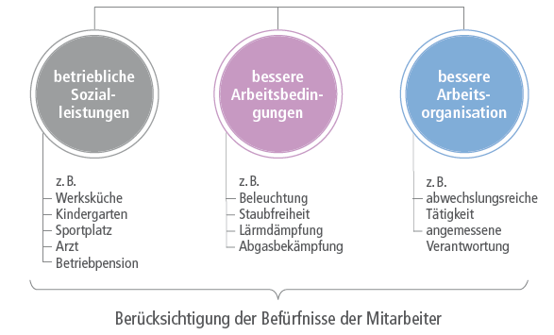

# 4 Mitarbeiterbindung und Karriereplanung als Wettbewerbsvorteil

## 4.1 Mitarbeiter an das Unternehmen binden

Retention Management:

Alle Maßnahmen um Mitarbeiter möglichst lange zu halten / an Unternehmen zu binden

Mitarbeiterbindung:

Qualifizierte Mitarbeiter durch positive Anreize zu gewinnen und zu binden. Ziel = wesentliche Mitarbeiter zu ermitteln und zu binden.

Mitarbeiterinnen können von Unternehmen in Gruppen eingeteilt werden:

* Top-Performer
* 20% der Belegschaft
* Leistungsträger
* Potenzialträger
* Inhaber von Positionen mit strategischer Bedeutung (Schlüsselkandidaten)
* Experten mit schwer verfügbaren Fachkenntnissen oder Fertigkeiten
* Mid-Performer
* 60% der Belegschaft
* Können unter entsprechender Führungsarbeit zu Top-Performern entwickelt werden
* Low-Performer
* Lehnen Maßnahmen zur Mitarbeit ab
* Wehren sich gegen Maßnahmen zur Verbesserung der Mitarbeiterzufriedenheit oder -bindung

Sehen Mitarbeiter die gesetzten Maßnahmen als positiv an 🡪 Imageerhöhung des Arbeitgebers (Arbeitsmarkt als attraktiv angesehen).

Die gesetzten Mittel zur Bindung der Arbeitnehmer = Arbeitgebermarkenbindung (Employer Branding)

Eigenschaften des Managers

* Positives Menschenbild
* Hohe Wertschätzung der Mitarbeiter
* Lob für gute Leistungen
* Förderung von Talenten
* Mitarbeitern Herausforderungen und interessante Aufgaben bieten
* Einbeziehung der Mitarbeiter in Entscheidungen
* Meinung der Mitarbeiter in seine Entscheidungen einbeziehen
* Viele Gestaltungsmöglichkeiten und Freiräume bieten

## 4.2 Maßnahmen zur Karriereplanung

### 4.2.1 Aufgaben und Ziele der Karriereplanung

Häufig erfolgt eine Unterstützung durch einen Personalberater.

**Aufgabe**: Unternehmensinteressen und Mitarbeiterwünsche durch planerische Maßnahmen in Einklang zu bringen.

**Ziel**: bestmögliche Anpassung zwischen Karrierezielen der Mitarbeiter mit dem Unternehmenszielen

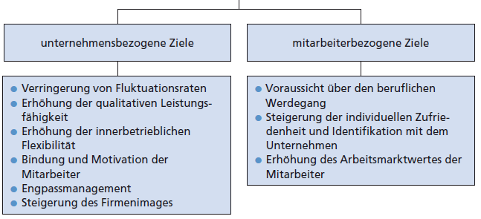

Eine Laufbahnplanung soll zeigen, welches Potenzial in der Weiterentwicklung besteht und was dabei erreicht werden kann.

Grundlagen für die innerbetriebliche Laufbahnplanung sind:

* Wünsche der Mitarbeiter bezüglich ihrer Laufbahn
* Stellenbeschreibungen
* Anforderungsprofile: Beschreibung, welche Kriterien Mitarbeiter erfüllen müssen, um die in der Stellenbeschreibung beschriebenen Aufgaben erfüllen zu können.
* Altersstruktur der Mitarbeiter
* Personalbedarfsplanung

Die betriebliche Karriereplanung kann sich orientieren an:

* Stellen
* Auf eine bestimme Person zugeschnitten sein

Beurteilungs- und Entwicklungsgespräch:

Das wichtigste Instrument für die Ermittlung von Unterschieden zwischen dem Entwicklungsbedarf im Unternehmen und den Entwicklungsbedürfnissen der Mitarbeiter ist das Entwicklungs- und Beurteilungsgespräch.

Der Soll-Ist-Vergleich zeigt den Handlungsbedarf im Unternehmen.

### 4.2.2 Die Rahmenbedingungen für eine erfolgreiche Karriereplanung

Sind die Gegebenheiten, die die Laufbahnplanung beeinflussen

Unternehmensmerkmale:

* Unternehmensgröße
  + Größere Unternehmen sind eher in der Lage, organisatorische Maßnahmen zur Gestaltung der erforderlichen Maßnahmen zu setzen
* Branchenzugehörigkeit:
  + Die verbundenen Dienstleistungen und Produkte erfordern oft eine Spezialisierung der Mitarbeiter. (Auswirkung auf Laufbahnmöglichkeiten)
* Aufbau- und Ablauforganisation
  + Karrieremöglichkeiten nach oben begrenzt. Eine sehr flache Hierarchie ermöglicht wenig Aufstiegsmöglichkeiten.

Mitarbeitermerkmale

* Entwicklungspotenzial

Vergleich zwischen aktuellen und zukünftigen Anforderungen im Unternehmen und die vorhandenen Qualifikationen der Mitarbeiter mit den in Zukunft geforderten.

Entwicklungspotenzial ist vorhanden, wenn Mitarbeiter Qualifikationen haben, die eine Eignung für in Zukunft veränderte, zusätzliche oder anspruchsvolle Aufgabenstellen vermuten lässt.

Potenzial 🡪 Fähigkeiten, Kenntnisse, Begabungen, die noch nicht völlig ausgeschöpft / genutzt werden bzw. ausbaufähig sind.

* Entwicklungsbedürfnisse

Ist Entwicklungspotenzial bekannt, müssen Wünsche und Vorstellungen der Mitarbeiter über ihren individuellen beruflichen Werdegang im Unternehmen bekannt sein.

### 4.2.3 Laufbahnmodelle: horizontaler und vertikaler Karrierefortschritt

Horizontaler Karrierefortschritt

Viele Mitarbeiter sind an hierarchischen Aufstieg nicht interessiert, sondern wünschen sich lediglich neue Aufgabenbereiche oder Herausforderungen. Dies entspricht einer Fachlaufbahn.

Vertikaler Karrierefortschritt

Aufstieg in der Hierarchie des Unternehmens

Wichtigsten Modelle:

* Führungslaufbahn:

Hierarchischer Aufstieg in nächsthöhere Ebene – entspricht traditionellen Karriereverständnis

Betroffen sind Entscheidungskompetenz, Macht, Ansehen und hohes Gehalt

* Projektlaufbahn

Anstieg innerhalb der Projekthierarchie

Dient als Sprungbrett für eine Führungslaufbahn

Wichtig: Alle Bedürfnisse, Interessen und Entwicklungspotenzial der Mitarbeiter mit Entwicklungsmöglichkeiten im Unternehmen abzustimmen.

### 4.2.4 Förderungs- und Bildungsmaßnahmen

Zur Realisierung des Karrierefortschritts sind häufig Förderungs- und Bildungsmaßnahmen notwendig:

* Coaching:

Therapeutische Beratung zu beruflichen oder privaten Problemstellungen, Maßnahmen der Arbeitsplatzgestaltung

* Bildungsmaßnahmen:

Sollen Qualifikationen, also Wissen, Können und Einstellung vermitteln

# 5 - Wie können Mitarbeiter entlohnt werden

Entlohnung soll den Anforderungen des Arbeitsplatzes und der Leistung entsprechen.

## 5.1 Arbeitsstudien und Arbeitsbewertung

Optimale Gestaltung und Bewertung von Arbeitsplätzen

Ziel der Arbeitsstudien ist es, die optimale Gestaltung des Einsatzes der körperlichen und geistigen Kräfte der Menschen zu finden.

Die Arbeitsbewertung versucht die Anforderungen des Arbeitsplatzes mithilfe bestimmter Merkmale zu bewerten. Damit sollen die Entgelte nach der Schwierigkeit der Arbeitsverrichtung gestaffelt werden.

Arten von Arbeitsanforderungen nach dem Genfer Schema:

* Geistige Anforderungen (Fachkenntnisse, geistige Beanspruchung)
* Körperliche Anforderungen (Geschicklichkeit, Muskelbeanspruchung)
* Verantwortung für Arbeitsablauf, Betriebsmittel, Erzeugnisse, Sicherheit anderer
* Arbeitsbedingungen (Temperatur, Verschmutzung, Lärm, Unfallgefahren)

## 5.2 Entlohnung

Der Lohn soll anforderungsrecht und leistungsrecht sein.

### 5.2.1 „gerechte“ Entlohnung

Entlohnung soll Leistung entsprechen. Übereinstimmung von Entlohnung und Leistung wird Äquivalenzprinzip genannt.

Der Lohn soll:

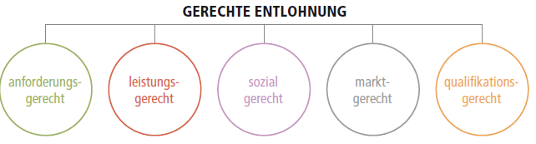

* anforderungsgerecht (soll der Arbeitsschwierigkeit entsprechen)
* leistungsgerecht (soll der Menge und Qualität des Arbeitsergebnisses entsprechen)
* sozial gerecht (Alter, Familienstand, Urlaub, Krankheit, Überstunden sollen berücksichtigt werden)
* marktgerecht (soll gleich hoch wie der Lohn für gleiche Position in anderem Unternehmen sein)
* qualifikationsgerecht (soll der persönlichen Qualifikation des Mitarbeiters entsprechen)

### 5.2.2 Leistungsgerechte Entlohnung und Leistungsbewertung

Aufgabe der Leistungsbewertung ist es, die individuellen Mehrleistungen der Mitarbeiter zu ermitteln.

Die Leistungsbewertung erfolgt durch Wahl einer Lohnform:

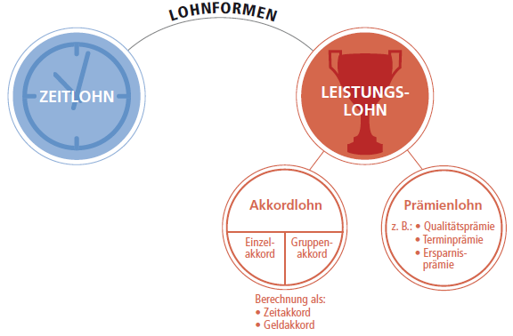

**Lohnformen**

1. Zeitlohn

Entlohnung erfolgt nach Dauer der Arbeitszeit. Es besteht keine Beziehung zwischen Lohnhöhe und Leistung.

1. Leistungslohn

Es besteht eine direkte Beziehung zwischen Lohnhöhe und Leistung.

Akkordlohn

* Geldakkord (Menge * Geldsatz)
* Zeitakkord (eine Durchschnittszeit / Vorgabezeit wird vorgegeben)
* Lohn = Menge pro Stunde * Vorgabezeit (Minuten) * Minutenfaktor
* Minutenfaktor = Mindestlohn pro Zeiteinheit + Akkordzuschlag (15-25%) / 60

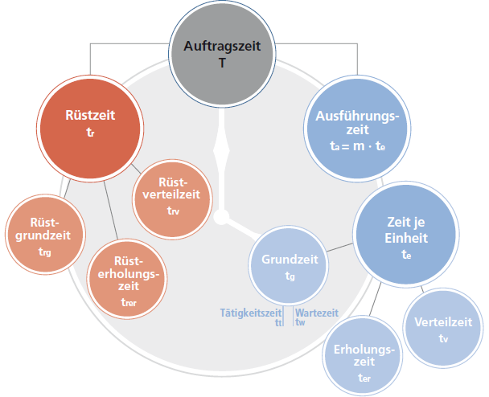

Ermittlung der Vorgabezeit

* Setzt sich aus Rüstzeit und Ausführungszeit zusammen
* Rüstzeit: Zeit für Vorbereitung der Aufgaben
* Ausführungszeit: Zeit für die eigentliche Tätigkeit
* Dabei müssen noch Erholungszeiten, Wartezeiten, Zeiten durch Störungen berücksichtigt werden

Gruppenleistungslohn

Wird verwendet, wenn die Leistung des Einzelnen in der Gruppe nicht ermittelt werden kann.

Berechnung:

* Berechnung des Gesamtlohnes der Gruppe (wie bei Einzellohnberechnung)
* Verteilung auf Gruppenmitglieder (pro Kopf, pro zeitliche Beteiligung)

1. Prämienlohn

Neben dem Grundlohn wird eine Prämie gewährt, deren Höhe von feststellbaren einer Mehrleistung abhängig ist.

Häufige Formen:

* Nutzungsprämie (hohe Auslastung von Maschinen)
* Terminprämien (Einhaltung von Terminen)
* Ersparnisprämien (Einsparung von Energie)
* Mengenleistungsprämien

1. Andere Entgeltformen

Werden meist zusätzlich zum Grundlohn gezahlt

* Provisionen (Mitarbeiter wird prozentuell am Wert best. Geschäfte beteiligt z.B. Umsatzprovision)
* Tantiemen (Mitarbeiter wird prozentuell am Gewinn best. Geschäfte beteiligt)
* Gratifikationen (Sondervergütungen z.B. als Anerkennung)
* Zulagen (hauptsächlich zum Ausgleich beruflicher Nachteile z.B. Nachtarbeit, gefährliche Arbeiten, oder bei sozialen Belastungen z.B. Kinderzahl)

1. Erfolgsbeteiligung

Mitarbeiter werden zusätzlich am Unternehmenserfolg beteiligt, dadurch erwartet man sich von ihnen eine höhere Einsatzfreude und unternehmerisches Denken.

Möglichkeiten:

* Leistungsbeteiligung (an Kostenersparnis, Produktionsmenge)
* Ertragsbeteiligung (an Umsatz, Nettoertrag)
* Gewinnbeteiligung (an Jahresüberschuss, ausgeschüttetem Gewinn)

Die Gewinnbeteiligung hat dabei die größte praktische Bedeutung

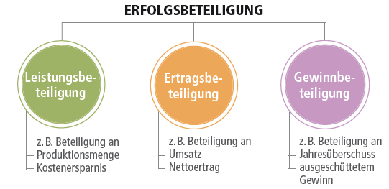

### 5.2.3 Entgeltsysteme in der Praxis

Entgeltsysteme orientieren sich an

* Qualifikationen
* Leistungen
* Sozialen Faktoren
* Tätigkeitsspezifische Zulagen

Lohnsysteme werden immer mehr zu Zulagen- und Prämiensystemen.

## 5.3 Personalcontrolling

Ist dazu da, die Effizienz der gesetzten Maßnahmen zu messen und zu steuern.

Aufgaben:

* Kontrolle (z.B. ob gesetzte Ziele erreicht wurden)
* Information (für das Personalmanagement relevante Informationen zur Verfügung stellen)
* Steuerung (Handlungsalternativen ausarbeiten, Instrumente des Personalmanagements steuern)

**Kennzahlen**

Personalbedarf und Personalstruktur

* Netto-Personalbedarf = Personal-Sollbestand – Personal-Istbestand
* Frauenquote (in %) = Zahl der Frauen / gesamter Personalbestand * 100
* Durchschnittsalter = Summe der Lebensalter / gesamter Personalbestand

Personalbeschaffung

* Einstellungsquote = Zahl der Einstellungen / Zahl der Bewerbungen
* Effizienz der Beschaffungswege: Verhältnis der Kosten der Personalbeschaffung zur Einstellungszahl
* Personalbeschaffungskosten je Eintritt: Wie viel kostet die Neuaufnahme eines Mitarbeiters

Personaleinsatz

* Überstundenquote (in %) = Zahl der Überstunden / Soll-Arbeitszeit (Stunden) * 100
* Quote der effektiven Arbeitszeit (in %) = Ist-Arbeitszeit / Soll-Arbeitszeit * 100

Personalerhaltung und Leitungsanreiz

* Fluktuationsrate (in %) = Zahl der Abgänge / Personalbedarf * 100
* Krankheitsquote (in %) = Krankheitsausfall (Tage) / Soll-Arbeitszeit (Tage) * 100
* Unfallhäufigkeit = Anzahl der Unfälle in einer bes. Zeit
* Erfolgsbeteiligung je Mitarbeiter (€) = ausgeschüttete Erfolgsbeteiligung / Anzahl Mitarbeiter

Personalentwicklung

* Anteil Personalentwicklungskosten an Gesamtpersonalkosten (in %) =
* Personalentwicklungskosten / Gesamtpersonalkosten * 100
* Jährliche Weiterbildungszeit pro Mitarbeiter =
* Anzahl Weiterbildungstage / gesamter Personalbestand

Personalkostenplanung

* Personalintensität (in %) = Personalkosten / Umsatz * 100
* Personalkosten je Mitarbeiter (€) = Personalkosten / Anzahl Mitarbeiter

Personalbeurteilung

* Umsatz pro Beschäftigten (€) = Umsatz / Anzahl Mitarbeiter

Bei diesen Kennzahlen ist wichtig zu wissen,

* Was gemessen werden soll
* Wie gemessen werden soll
* Womit die Zahlen verglichen werden sollen
* Welche Maßnahmen ergriffenwerden sollen, wenn Zahlen von gewünschten Werten abweichen